算法分析与设计综合实验报告
实验一 停机位调度问题
——案例生成与两种贪心策略

课程名称： | 算法分析与设计
实验名称： | 停机位调度问题（实验一）
姓名： | 范劲庚
学号： | 2024303425
班级： | 14032401
完成日期： | 2026 年 10 月 30 日

摘 要
停机位调度是机场运行管理的核心问题之一。本实验以某航空公司在咸阳机场的靠桥/远端机位分配为背景，在“远端机位数量充足且均为大机位、远端机位下机时间严格大于靠桥机位”等假设下，建立以旅客总下机时间最小为目标的 0-1 整数规划模型。实验用固定随机种子生成 100 种 (N, M, K) 参数组合、每组 100 个案例，共 10000 个案例；实现两种贪心策略：策略 1 按乘客人数降序处理飞机，策略 2 按到达时刻升序处理飞机，二者每一步都在机型兼容且时间不冲突的机位中选择下机时间最短者；最后在全部案例上比较目标值、胜负次数和运行时间。
实验结果表明：策略 1 在 8,983 个案例中严格优于策略 2，策略 2 仅在 297 个案例中更优，720 个案例持平；策略 1 的总目标值为 3,114,966,033 人·分钟，比策略 2 低 10.42%。两种算法均能在毫秒级完成单案例求解，10000 个案例的总耗时分别约为 1.48 s 和 1.21 s。全部案例和两种贪心解均通过合法性校验。报告最后分析贪心策略的局限，并给出基于“机会成本/后悔值”、局部搜索和精确搜索的改进方向。
关键词：停机位调度；贪心算法；案例生成；0-1 整数规划；算法对比

一、问题描述

1.1 问题背景
航空运输业的运行效率在很大程度上取决于机场地面资源的利用水平。停机位是连接航班到达、旅客下机、地面保障和后续放行的关键资源：靠桥机位可以直接连接航站楼，旅客下机时间短；远端机位需要摆渡车，旅客下机时间长。当航班数量增加时，如何把有限的靠桥机位和数量充足的远端机位合理地分配给不同机型、不同到达和离开时刻的飞机，直接影响到旅客体验和机场运行效率。
题目给定 N 个靠桥停机位和 M 个远端停机位。机位和飞机均有大小之分：大飞机只能停靠大机位，小飞机可以停靠大机位或小机位。已知 K 架飞机的计划到达时刻、计划离开时刻、机型及乘客人数，并且已知同一架飞机停靠在每个机位时每位乘客的下机时间。要求在同一个机位上任意两架飞机的停靠时间段不重叠的前提下，为每架飞机分配一个机位，使所有乘客的总下机时间最短。

1.2 已知条件与符号
为便于描述，定义如下符号。题目还给出四条假设：远端机位数量足够多且均为大机位；远端机位的下机时间均大于靠桥机位；飞机按计划时刻到达和离开；同一架飞机上的所有乘客下机时间相同，只与所停靠的机位有关。
表 1 符号说明
符号 | 含义
N / M | 靠桥机位数量 / 远端机位数量
K | 需要安排的飞机数量
S = N + M | 机位总数
p_i | 飞机 i 的乘客人数
[a_i, d_i) | 飞机 i 的停靠时间段（左闭右开）
l_i | 飞机 i 是否为大飞机（1 表示大飞机）
u_s | 机位 s 的下机时间（分钟/人）
b_s / g_s | 机位 s 是否靠桥 / 是否为大机位
x_{i,s} | 飞机 i 是否分配到机位 s（0-1 变量）

1.3 约束条件
- 每架飞机必须且只能分配到一个机位：对任意 i，Σ_s x_{i,s} = 1。
- 机型约束：若飞机 i 为大飞机（l_i = 1），则只能选择大机位（g_s = 1）；小飞机不受此限制。
- 时间不重叠约束：若飞机 i 和飞机 j 的停靠时间段有交集，则它们不能分配到同一个机位，即 x_{i,s} + x_{j,s} ≤ 1。
- 远端机位假设：后 M 个机位全部为远端大机位，且 u_s 严格大于所有靠桥机位的下机时间。
- 生成数据时进一步取 M ≥ K，从而每个时刻至多 K-1 架飞机占用机位，远端机位中至少有一个空闲，保证任意案例都存在可行分配。
目标函数是全部乘客的下机时间之和。由于同一架飞机上的乘客下机时间相同，飞机 i 若分配到机位 s，其贡献为 p_i · u_s。因此优化模型为：
min F = Σ_i Σ_s p_i · u_s · x_{i,s}
s.t. Σ_s x_{i,s} = 1 (每架飞机恰好分配一个机位)
x_{i,s} = 0, 若 l_i = 1 且 g_s = 0 (大飞机只能停大机位)
x_{i,s} + x_{j,s} ≤ 1, 若 [a_i,d_i) ∩ [a_j,d_j) ≠ ∅ (同一机位时间不重叠)
x_{i,s} ∈ {0,1}
该模型是带机型兼容约束和区间冲突约束的广义分配问题，规模较大时精确求解困难。本实验先研究两种构造简单、易于实现的贪心策略，为后续实验中的回溯法、分支限界法和启发式方法提供基线。

二、实验目的及要求

2.1 实验目的
- 掌握将停机位调度问题抽象为带约束的组合优化模型的方法，明确决策变量、约束和目标函数。
- 掌握随机案例生成方法，能够用固定随机种子生成可复现的多规模测试集。
- 设计并实现两种以上的停机位分配贪心策略，理解“处理顺序 + 单步选择规则”对最终目标值的影响。
- 通过大规模案例实验比较不同贪心策略的目标值和运行时间，能够解释结果并分析算法优劣。
- 为后续实验的回溯法、分支限界法和启发式方法建立统一的数据结构、校验工具和评价指标。

2.2 实验要求
按照实验指导书，本实验需要完成以下工作：
- 随机生成 100 种 (N, M, K) 组合，每种组合生成 100 个案例，共 10000 个不同案例；每个案例的停靠时间段、乘客人数、机位下机时间均随机生成，并满足远端机位下机时间大于靠桥机位。
- 设计两种以上的停机位分配贪心策略，计算不同策略下的总下机时间。
- 分析不同贪心策略的优劣和改进方向，完成实验报告一，并提交相关代码。
本工程对应实验一的案例生成与贪心策略部分；回溯法、分支限界法和启发式方法属于后续实验，报告中只给出改进思路，不在本工程中实现。

2.3 实验环境
表 2 实验环境
项目 | 配置
操作系统 | Arch Linux（x86_64，Linux 7.2.10）
CPU | 13th Gen Intel(R) Core(TM) i5-13500H，16 个逻辑线程
内存 | 30 GiB
编译器 | GCC 16.2.1
构建工具 | CMake 4.4.4，C++17
构建类型 | Release（-O3 -DNDEBUG）
实验日期 | 2026-10-30

三、算法伪代码或流程图

3.1 案例生成
为了让实验具有可复现性，生成器使用固定种子：参数组合的随机种子为 12345，第 caseId 个案例的随机种子为 20260000 + caseId。参数组合按规模分为三组，每组的具体范围如下。100 种组合互不重复，每种组合分别生成 100 个案例，案例编号为 comboId × 100 + j。
表 3 (N, M, K) 参数组合设计
规模 | 组合数 | N 范围 | K 范围 | 远端机位 M
小规模 | 30 | 1 ~ 5 | 5 ~ 15 | K + [0, 9]
中规模 | 40 | 5 ~ 20 | 20 ~ 80 | K + [0, 19]
大规模 | 30 | 20 ~ 50 | 100 ~ 500 | K + [0, 49]
每个案例内部的随机参数如下：靠桥机位下机时间服从 [10, 30] 分钟，远端机位下机时间服从 [35, 60] 分钟；远端机位全部为大机位；靠桥机位的大小以 50% 概率随机；飞机到达时刻在 [0, 1200] 分钟内均匀生成，停靠时长在 [30, 180] 分钟内均匀生成，乘客人数在 [20, 300] 内均匀生成，40% 的飞机为大飞机。这样既覆盖了不同规模的机位竞争，又保证了题目给出的远端机位假设。
Algorithm 1 Case generation
Input : 100 parameter combinations (N, M, K)
Output: 10000 binary case files and combos.csv
for comboId = 0 to 99 do
for j = 0 to 99 do
caseId = comboId * 100 + j
rng = mt19937(20260000 + caseId)
generate N bridge stands with u_s ∈ [10, 30]
generate M remote stands with u_s ∈ [35, 60], isLarge = true
for i = 0 to K-1 do
a_i = uniform(0, 1200); d_i = a_i + uniform(30, 180)
p_i = uniform(20, 300); isLarge_i = (uniform(0, 99) < 40)
validate case; write case_<caseId>.bin
end for
end for
生成完成后，程序会调用 validateCase 检查机位数量、靠桥/远端标记、远端机位下机时间、飞机时间段和乘客人数。若任一案例不满足假设，生成器立即报错并停止，避免把非法数据带入后续实验。

3.2 两种贪心策略的共同框架
两种策略采用相同的单步选择规则：按某种顺序取出一架尚未安排的飞机，在所有满足“机型兼容 + 当前时间段空闲”的机位中，选择下机时间 u_s 最小的机位；若 u_s 相同，则选择编号较小的机位，以保证结果确定。两种策略唯一的区别是飞机的处理顺序：
- 策略 1（Greedy_ByPassengers）：按乘客人数从多到少处理；乘客人数相同的飞机按编号升序处理。其动机是优先满足目标函数中权重最大的飞机，让高载客航班使用下机更快的机位。
- 策略 2（Greedy_ByArrival）：按到达时刻从早到晚处理；到达时刻相同的飞机按编号升序处理。其动机是模拟实际调度员按时间顺序处理航班的在线决策方式，便于解释和实现。
为了高效判断一个机位在 [a_i, d_i) 内是否空闲，程序为每个机位维护一个有序区间集合（std::map<到达时刻, 离开时刻>）。查询时只需要检查新时间段的直接前驱和后继：若后继的到达时刻小于 d_i，或前驱的离开时刻大于 a_i，则发生冲突；否则可用。这样每次查询和插入均为 O(log K)。
Algorithm 2 Greedy allocation
Input : case C, strategy ∈ {ByPassengers, ByArrival}
Output: assignment A, objective F, feasibility flag
order = [0 .. K-1]
if strategy = ByPassengers then
stable_sort(order) by (passengers desc, id asc)
else
stable_sort(order) by (arrive asc, id asc)
for each stand s: timeline[s] = empty ordered interval set
for i in order do
best = NIL; bestU = +∞
for s = 0 to N+M-1 do
if plane[i].isLarge and not stand[s].isLarge then continue
if not AVAILABLE(timeline[s], arrive[i], depart[i]) then continue
if stand[s].unloadTime < bestU then
bestU = stand[s].unloadTime; best = s
if best ≠ NIL then
A[i] = best; INSERT(timeline[best], arrive[i], depart[i])
F = Σ_i passengers[i] * stand[A[i]].unloadTime
feasible = (all A[i] ≠ NIL) and VALIDATE(C, A)
其中 AVAILABLE 的判断采用半开区间：前一架飞机离开时刻等于后一架飞机到达时刻时允许复用同一机位，符合“停靠时间段不能重叠”的题意。算法结束后统一计算目标值，并调用 validateSolution 检查机位编号、机型匹配和时间冲突，避免把“未分配”误判为可行解。

3.3 可行性说明
在生成数据满足 M ≥ K 且远端机位全部为大机位的条件下，两种贪心策略都不会产生未分配飞机。理由如下：处理任意一架飞机时，此前最多已经安排了 K-1 架飞机，每架最多占用一个远端机位，因此至多 K-1 个远端机位被占用；而远端机位共有 M ≥ K 个，所以至少有一个远端机位空闲。该机位是大机位，能够容纳任意机型，且与当前飞机的时间段不冲突，因此当前飞机一定能找到候选机位。由归纳法可知，所有飞机都会被安排。对于规模更大、M 不足或远端机位不全是大型机位的案例，算法仍会正确返回 feasible = false，而不会伪造可行解。
需要强调的是，贪心算法只保证得到一个可行解，不保证得到全局最优解。单步选择“当前下机时间最小”的机位，可能占用后续高价值飞机更需要的靠桥机位，从而在全局上产生损失。第 4 节的实验将量化这种短视行为的影响。

3.4 算法流程图
图 1 给出两种策略共用的算法流程。策略选择只影响飞机排序，后续的候选机位筛选、最小下机时间选择和机位时间轴更新完全相同。

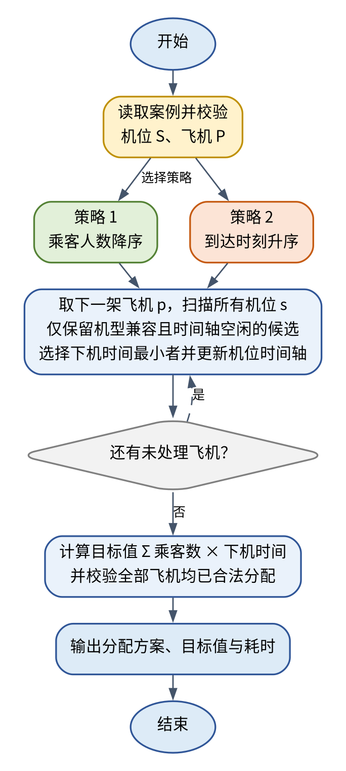
图 1 两种贪心策略的算法流程图

四、实验结果分析

4.1 实验设置与正确性校验
在项目根目录执行 Release 构建后，先生成 10000 个案例，再用 validate_all 对全部案例和两种贪心解进行校验，最后运行 benchmark 记录每个案例的目标值和求解耗时。计时只覆盖 Solver::solve 内部，不包含二进制文件读取、案例合法性检查和结果校验；每个案例运行一次，单位为毫秒。
cmake -S . -B build -DCMAKE_BUILD_TYPE=Release
cmake --build build -j
./build/bin/generate_cases --out-dir data
./build/bin/validate_all --start 0 --count 10000 --data-dir data/cases
./build/bin/benchmark --start 0 --count 10000 \
--data-dir data/cases --out results/greedy_benchmark.csv
全量校验结果如下。10000 个案例均满足题目假设；两种策略的所有解均满足机型约束、机位编号范围和时间不重叠，未出现未分配飞机。
表 4 全量案例与解的正确性校验
校验项目 | 结果
读取案例数 | 10000
不合法案例数 | 0
非法贪心解数 | 0
不可行解数 | 0
策略 1 总目标值 | 3,114,966,033 人·分钟
策略 2 总目标值 | 3,439,405,896 人·分钟
从数据规模看，K 的范围为 5 ~ 499，N 的范围为 1 ~ 50，M 的范围为 6 ~ 545，案例文件合计约 59 MB。由于 M ≥ K，所有案例都有可行解；这也意味着本实验主要考察“在远端兜底机位充足时，如何把飞机尽量安排到下机更快的机位”，而不是考察机位不足时的不可行性判定。

4.2 总体结果
表 5 汇总了 10000 个案例的目标值和运行时间。策略 1 的总目标值为 3,114,966,033 人·分钟，策略 2 为 3,439,405,896 人·分钟；策略 2 比策略 1 多 324,439,863 人·分钟，相对增幅为 10.42%。从逐案例看，策略 1 严格胜出 8,983 次，策略 2 严格胜出 297 次，持平 720 次；策略 1 不劣于策略 2 的案例占 97.03%。
表 5 两种贪心策略的总体结果
指标 | 策略 1（乘客优先） | 策略 2（到达优先） | 差异 / 说明
总目标值（人·分钟） | 3,114,966,033 | 3,439,405,896 | +10.42%
单案例均值 | 311,496.60 | 343,940.59 | +32,443.99
单案例中位数 | 136,277 | 145,775 | +9,498
单案例最大值 | 1,834,508 | 1,993,400 | 最大值出现在大案例
总求解耗时（ms） | 1,479.506 | 1,213.125 | 策略2少 18.00%
平均单案例耗时（ms） | 0.147951 | 0.121312 | 策略2少 18.00%
单案例耗时中位数（ms） | 0.028555 | 0.024337 | 小案例受计时噪声影响
单案例耗时最大值（ms） | 1.132242 | 0.979149 | 最大规模案例
胜 / 平 / 负（策略1视角） | 8,983 / 720 / 297 | — | 以目标值小者为胜
逐案例相对差距（以策略 1 为基准）的均值为 7.31%，中位数为 7.09%，最大为 71.75%，最小为 -32.18%。均值高于聚合口径的 10.42%，说明大规模案例对总目标值的绝对贡献更大；同时最小值为负，说明在少数案例中策略 2 也能取得更好的结果。

4.3 不同规模下的结果
为了观察规模对贪心效果的影响，按 K 的取值把案例分为小规模（K ≤ 15）、中规模（16 ≤ K ≤ 80）和大规模（K ≥ 100）三组。分组结果见表 6，目标值以 10^6 人·分钟为单位。
表 6 分规模结果（目标值单位：10^6 人·分钟）
规模 | 案例数 | 策略1目标值 | 策略2目标值 | 策略2增幅 | 策略1/2/平 | 策略1耗时(s) | 策略2耗时(s)
小规模 | 3,000 | 99.523 | 104.033 | 4.53% | 2062/218/720 | 0.0056 | 0.0047
中规模 | 4,000 | 568.185 | 610.364 | 7.42% | 3921/79/0 | 0.1104 | 0.0951
大规模 | 3,000 | 2447.258 | 2725.009 | 11.35% | 3000/0/0 | 1.3635 | 1.1133
合计 | 10,000 | 3114.966 | 3439.406 | 10.42% | 8983/297/720 | 1.4795 | 1.2131
规模越大，策略 2 相对策略 1 的劣势越明显：小规模增幅为 4.53%，中规模为 7.42%，大规模达到 11.35%。在小规模中，策略 2 还赢下了 218 个案例，并且有 720 个案例与策略 1 持平；到了大规模，策略 1 在全部 3000 个案例中严格胜出。这说明当机位竞争加剧、靠桥机位成为稀缺资源时，优先照顾高载客航班的收益更加稳定。
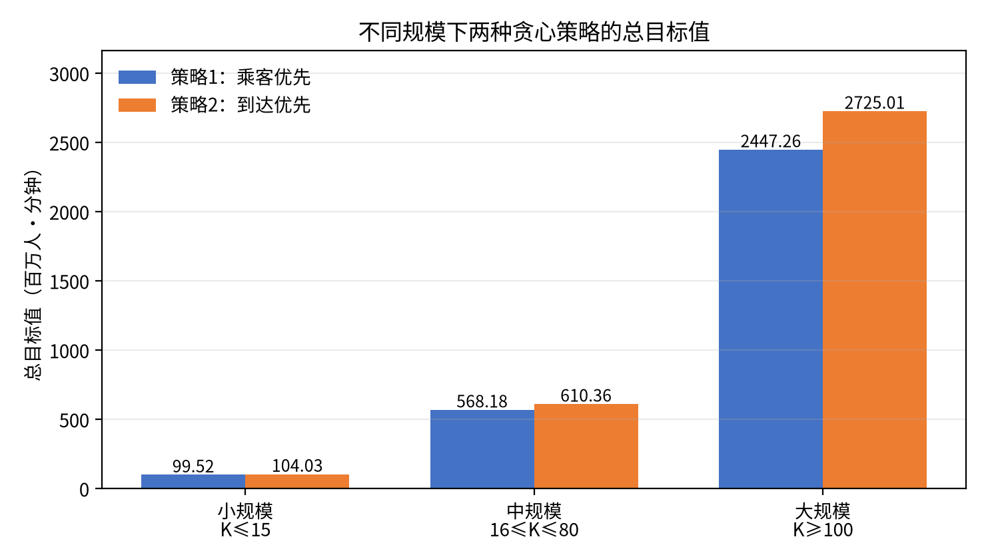
图 2 不同规模下两种策略的总目标值
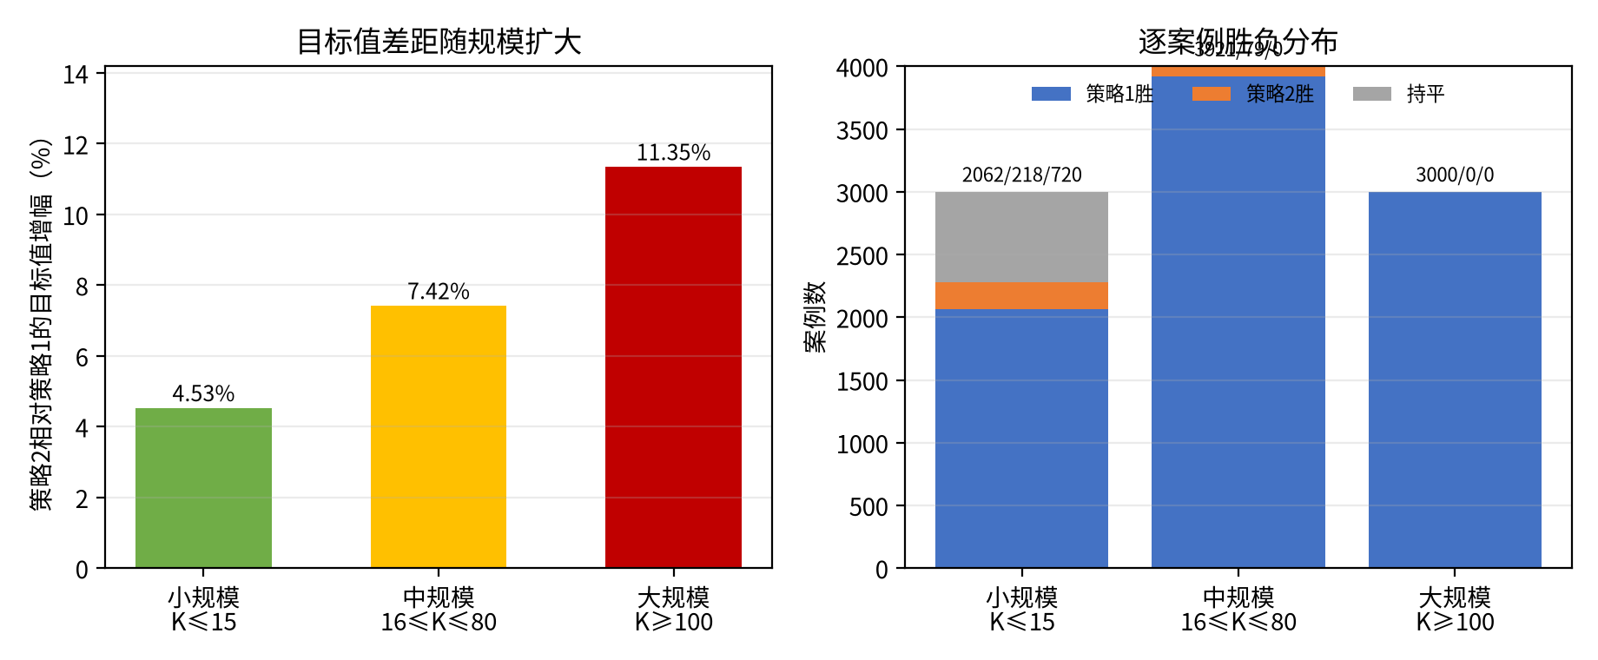
图 3 分规模目标值增幅与逐案例胜负分布
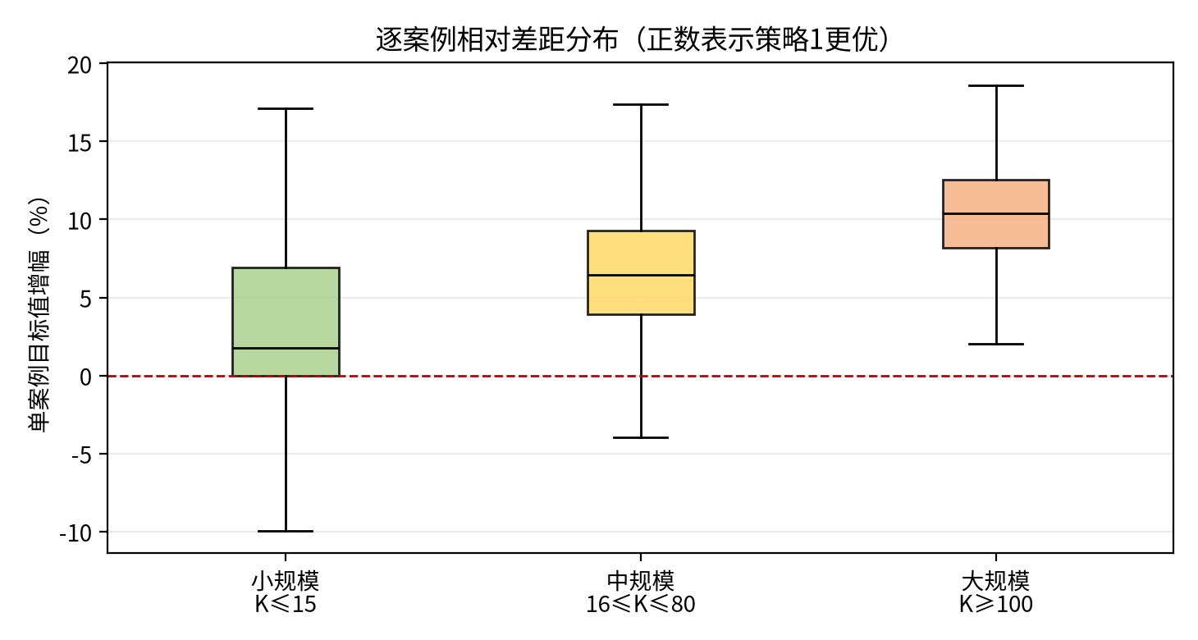
图 4 逐案例相对差距分布（正数表示策略 1 更优）
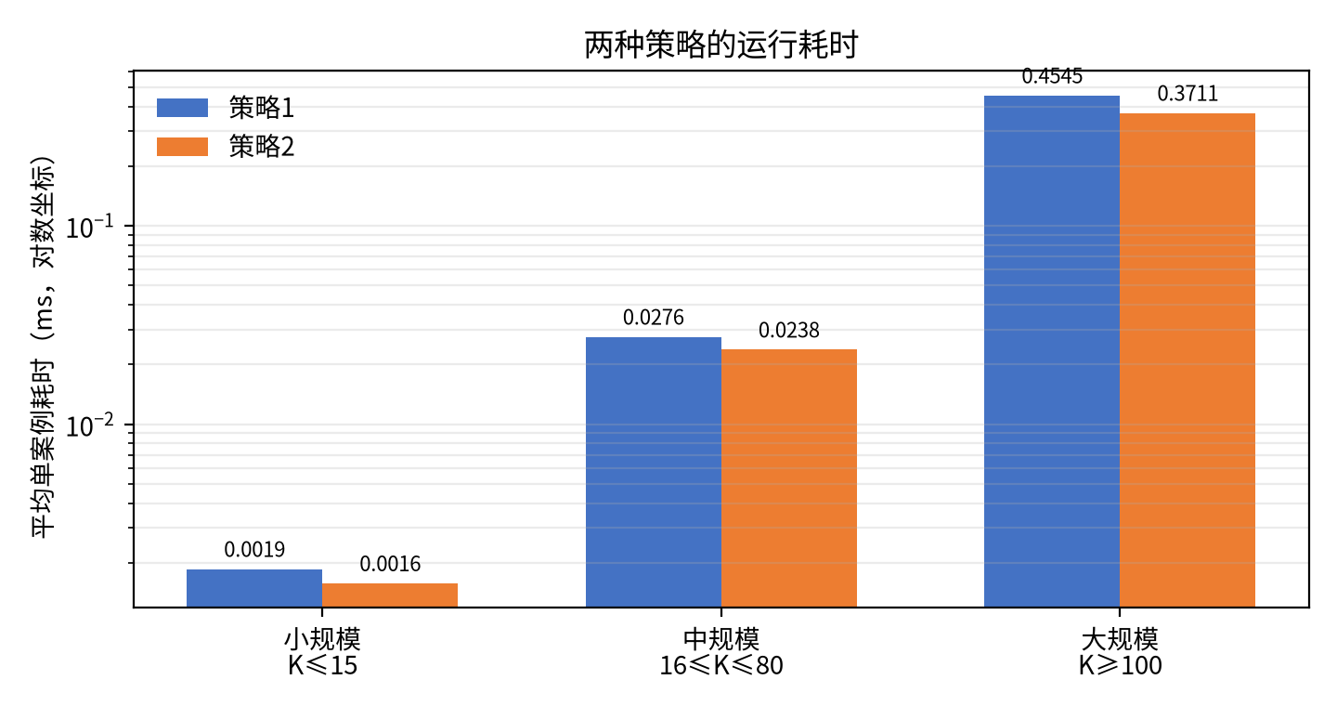
图 5 两种策略的平均单案例耗时
图 2 显示策略 1 在三组规模下的总目标值都更低；图 3 右图显示随着规模增大，策略 2 获胜的案例迅速减少，大规模组没有出现策略 2 获胜；图 4 的箱线图表明大多数案例的单案例差距为正，且大规模组的中位数和上四分位数都更高，说明规模扩大放大了“按乘客人数优先”的优势；图 5 则表明两种策略的耗时都随规模增长，但总体仍保持在毫秒级。

4.4 典型案例分析
为了直观说明排序策略为什么会影响目标值，选取案例 0（N=1，M=14，K=9）进行分析。该案例只有一个靠桥机位（机位 0，下机时间 28 分钟），其余为远端大机位。飞机 4 和飞机 5 的停靠时间段分别为 [884, 948) 和 [766, 935)，二者在靠桥机位上冲突；飞机 4 有 139 名乘客，飞机 5 有 93 名乘客，且均为小飞机。两种策略的关键差异如下。
表 7 案例 0 的关键飞机分配对比
飞机 | 停靠时间段 | 乘客数 | 机型 | 策略 1 分配 | 策略 2 分配
4 | [884, 948) | 139 | 小 | 机位 0（28 分钟） | 机位 10（36 分钟）
5 | [766, 935) | 93 | 小 | 机位 14（38 分钟） | 机位 0（28 分钟）
7 | [920, 1047) | 24 | 大 | 机位 10（36 分钟） | 机位 14（38 分钟）
策略 1 先处理乘客人数更多的飞机 4，把唯一的靠桥机位分给它，得到 139×28 + 93×38 + 24×36 = 8,290；策略 2 按到达顺序先把机位分给更早到达的飞机 5，得到 139×36 + 93×28 + 24×38 = 8,520。两者相差 230，正好等于该案例总目标值 46,366 与 46,596 之差。这个例子说明：当目标函数带有乘客人数权重时，处理顺序本身就是一种“隐式的资源定价”，按人数优先能把稀缺的靠桥资源分配给边际收益更高的航班。
反过来，策略 2 获胜的 297 个案例说明按人数优先也不是绝对占优。一个可能的情形是：高载客飞机占用靠桥机位后，使后续多架中等载客飞机在时间上发生连锁冲突，被迫使用更慢的远端机位，损失超过前者节省的时间。此类现象来自贪心算法的短视性，需要通过局部搜索或全局优化来修正。

4.5 两种策略的优劣与改进方向
策略 1 的优点是直接对目标函数的权重作出响应：乘客人数越多的飞机越早获得选择权，因此更容易拿到下机时间短的靠桥机位；实现简单，排序稳定，结果可复现。在 10000 个案例中，它在 89.83% 的案例中严格胜出，在大规模组中全部胜出。其缺点是仍然只做单步最优选择：它只比较“当前哪个机位下机时间最短”，没有估计占用该机位会让后续哪些飞机付出更高代价；此外，它把所有高载客飞机一律优先，未考虑飞机的时间段长度、机型限制和机位空闲碎片的差异。
策略 2 的优点是符合实际调度的时间顺序，易于解释，也便于扩展到航班动态到达、临时延误等在线场景；其缺点是完全没有利用乘客人数这一目标权重。实验显示，随着 K 增大，策略 2 的目标值增幅从 4.53% 增加到 11.35%，大规模案例中一次也没有赢过策略 1。尽管如此，策略 2 在 2.97% 的小/中规模案例中仍然更优，说明“先到先服务”在特定冲突结构下可以减少机位碎片，不能简单地认为它一无是处。
从实验结果出发，可以从以下方向改进：
- 机会成本/后悔值优先：对每架飞机估计“使用靠桥机位相对于最佳远端机位能节省的目标值”，按节省额从大到小分配，而不是只按乘客人数排序。
- 复合优先级：把乘客人数、停靠时长、机型稀缺性、可选机位数等因素组合成评分，例如 p_i × (u_remote - u_bridge) / 可用机位数，减少高价值飞机被低价值飞机挤出的概率。
- 局部搜索：在贪心解的基础上尝试单机重分配、两机交换或链式移动，只有目标值下降时才接受；这可以在几乎不增加构造时间的情况下修复部分短视决策。
- 精确或半精确方法：对单机位上的区间调度使用动态规划，对整体问题使用回溯/分支限界或最小费用流；当 K 较小时可求出最优解，为启发式算法提供评价基准。
这些改进也对应后续实验的路线：回溯法和分支限界法负责小规模精确求解，启发式方法负责大规模近似求解，最终可以组合成“贪心构造初始解 + 局部搜索/元启发式改进”的混合算法。

五、算法时间复杂性分析
设机位总数为 S = N + M，飞机数量为 K。案例生成、读取、排序、贪心分配和校验的复杂度如下。
表 8 主要阶段的时间与空间复杂度
阶段 | 时间复杂度 | 说明
案例生成 | O(S + K) | 每个机位、每架飞机各生成常数个随机字段
案例读取 | O(S + K) | 按二进制顺序读取
飞机排序 | O(K log K) | 按乘客人数或到达时刻排序
贪心分配 | O(K · S · log K) | 每架飞机扫描 S 个机位；每个机位用有序区间集合查询/插入，代价 O(log K)
目标值计算 | O(K) | 逐架飞机累加乘客数 × 下机时间
解校验 | O(K log K) | 每架飞机在对应机位的时间轴中查询并插入
空间复杂度 | O(S + K) | 机位时间轴、飞机数组和分配数组
因此，单案例的总时间复杂度为 O(K log K + K·S·log K + S)，在 S 与 K 同阶时可简写为 O(K·S·log K)。本实验的最大规模为 K=499、N=50、M=545，S=595；即使按最坏情况估算，单案例的区间查询次数也在千万级以内，实际运行时间在 1 ms 左右，与实验结果一致。若把机位时间轴退化为无序数组并逐个扫描，查询会退化到 O(K)，总复杂度将变为 O(K^2·S)；使用 std::map 的前驱/后继判断有效避免了这一退化。
实测总耗时方面，策略 1 为 1479.506 ms，策略 2 为 1213.125 ms，策略 2 少 18.00%。二者的渐进复杂度相同，差异主要来自常数因子和访问顺序：策略 2 按到达时刻处理，很多新区间直接追加到时间轴末尾，map 的局部性更好；策略 1 按乘客人数处理，插入位置更分散。该差异不应被解释为策略 2 在算法层面更优，因为目标值才是本问题的主要评价指标。
计时采用 std::chrono::steady_clock，只统计 solve 内部；每个案例只运行一次，没有做 warm-up 或多轮平均。小规模案例的平均耗时只有约 0.0016 ms，容易受到进程调度、缓存和计时器分辨率的影响；大规模案例的平均耗时约 0.37 ~ 0.45 ms，更能反映算法的实际开销。若需要更严格的性能结论，应在相同硬件上多次重复、取中位数并报告置信区间。

六、问题思考与总结
本实验完成了停机位调度问题的案例生成、两种贪心策略实现和 10000 个案例的对比实验，主要结论如下。
- 在目标函数为“乘客数 × 下机时间”的总和时，优先处理高载客飞机是有效的。策略 1 的总目标值比策略 2 低 10.42%，在 8,983 个案例中严格胜出，且规模越大优势越明显。
- 贪心策略的效果不仅取决于单步选择规则，也强烈依赖处理顺序。两种策略的单步规则完全相同，仅排序不同，却产生了数亿人·分钟的差异，说明“先安排谁”本身就是调度决策的一部分。
- 贪心算法的时间开销很低，10000 个案例的总求解时间约为 1.2 ~ 1.5 s，适合作为大规模场景的快速构造算法或精确算法的初始解。
- 贪心算法没有最优性保证。策略 2 仍在 297 个案例中获胜，说明短视选择可能造成机位碎片和连锁冲突；要进一步提高解的质量，需要引入机会成本估计、局部搜索或精确搜索。
从建模角度看，本题的假设使问题具有较好的结构：远端机位充足且全为大机位，保证可行解一定存在；远端与靠桥的下机时间区间不重叠，保证“选择最小下机时间”有明确的物理含义。但在真实机场中，远端机位数量可能不足，飞机可能晚点，不同年龄旅客的下机时间也可能不同，这些因素会破坏上述结构，使问题从静态分配变成动态重调度问题。
从实验方法角度看，固定随机种子、统一二进制格式、自动校验和逐案例 CSV 记录是保证可复现性的关键。仅凭总目标值容易掩盖局部异常，因此本实验同时记录了胜负次数、分规模统计、单案例差距分布和运行时间；这些指标能够更全面地反映算法行为。
后续实验可以在本工程的基础上继续扩展：用回溯法在小规模案例上求精确解，量化贪心解与最优解的差距；用分支限界法加入下界和剪枝，观察搜索节点数与规模的关系；用遗传算法、模拟退火或自适应大邻域搜索处理大规模案例；最终把算法封装为带参数配置、结果甘特图和动态推演界面的调度软件。

七、实验中出现的问题及总结
实验过程中遇到并解决了以下问题。
（1）相对路径不稳定。最初的程序和示例命令默认从构建目录读取 ../data/cases，换一个工作目录就会失败。整理后所有工具都支持 --data-dir 和 --out 参数，并在 CMake 中为构建目录创建 data/cases 软链接；这样既可以从项目根目录运行，也可以从构建目录运行。
（2）可行性标志不严谨。早期版本在贪心结束后无条件设置 feasible = true，即使存在未分配飞机也会被当成可行解。现在改为检查所有 assign[i] ≠ -1，并在 benchmark 中再次调用 validateSolution；全量实验的非法解和不可行解均为 0。
（3）排序的并列情况影响可复现性。std::sort 对相等元素不保证稳定，早期结果的并列飞机顺序依赖具体实现，导致同一份数据在不同环境中可能得到不同目标值。现在两种策略都使用 stable_sort，并在主排序键相同时按飞机编号升序处理；修改后重新生成了全部结果，报告中的数据均来自修改后的版本。
（4）二进制格式依赖平台。案例文件直接写入 int 和 bool，若平台的字长或 bool 大小不同，读写会错位。现在在 io.cpp 中使用 static_assert 检查 sizeof(int)==4 和 sizeof(bool)==1，并在读取时检查 N、M、K 的范围和文件完整性。
（5）完整数据集体积较大。10000 个案例约 59 MB，不适合全部放进提交压缩包。工程保留 combos.csv、生成器和少量样例案例；执行 generate_cases 可以在几分钟内完整重建数据集。报告中的结果文件 greedy_benchmark.csv 保留完整逐案例记录，便于复核。
（6）计时结果容易受噪声影响。小规模案例的求解时间只有微秒级，单次测量波动明显。报告只把耗时作为趋势参考，并用分规模平均值和中位数辅助解释；目标值比较不受计时噪声影响。
总结来说，本次实验的主要收获不是写出一个“最优”的贪心算法，而是建立了可复现的实验流程：先定义清楚数据和目标，再用统一接口实现多个策略，最后用校验、分规模统计和典型案例分析来解释结果。这个过程为后续实现更复杂的精确算法和启发式算法打下了基础。

参考文献
[1] 算法分析与设计课程组. 算法分析与设计综合实验：停机位调度问题[Z]. 2026.
[2] Cormen T H, Leiserson C E, Rivest R L, Stein C. Introduction to Algorithms[M]. 4th ed. Cambridge: MIT Press, 2022.
[3] Pinedo M L. Scheduling: Theory, Algorithms, and Systems[M]. 5th ed. Cham: Springer, 2016.

附录 A 工程结构与运行方式
提交工程按功能划分为数据结构、案例读写、算法实现、命令行工具和结果文档五部分。核心文件如下。
表 9 工程核心文件
文件 | 作用
include/case.h | Stand、Plane、Case 数据结构
include/solver.h | Solution、Solver 接口和 GreedySolver 声明
include/io.h | 案例合法性检查与二进制读写
src/greedy.cpp | 两种贪心策略及有序区间时间轴
src/io.cpp | 案例读写、格式检查、路径处理
src/utils.cpp | 目标值计算、解合法性检查
tools/generate_cases.cpp | 生成 100 种组合、10000 个案例
tools/benchmark.cpp | 批量运行两种策略并输出 CSV
tools/validate_all.cpp | 批量校验案例与贪心解
tools/dump_case.cpp | 打印单个案例的机位和飞机信息
CMakeLists.txt | Release 构建、CTest 冒烟测试
完整构建和复现命令如下：
cmake -S . -B build -DCMAKE_BUILD_TYPE=Release
cmake --build build -j
./build/bin/generate_cases --out-dir data
./build/bin/validate_all --start 0 --count 10000 --data-dir data/cases
./build/bin/benchmark --start 0 --count 10000 --data-dir data/cases \
--out results/greedy_benchmark.csv
ctest --test-dir build --output-on-failure
提交目录中的 data/sample_cases 只保留少量代表性案例，便于不重新生成完整数据时快速查看；data/combos.csv 给出全部 100 种参数组合，完整案例可由生成器重建。

